HU.060 – IDENTIFICAR ELEGIBILIDADE PARA FLUXO EXPRESSO
PROJETO: Viabiliza — Sistema de Licenciamento Eletrônico

HISTÓRICO DE REVISÃO
DATA | RESUMO DAS ALTERAÇÕES | VERSÃO | Responsável
16/10/2026 | Texto revisto para a linguagem de quem usa o sistema | 2.1 | Sudoeste Informática
19/10/2026 | Retirada das HUs sem funcionalidade no sistema, renumeração e reordenação das demais (retaguarda primeiro, portal depois) | 2.2 | Sudoeste Informática

VISÃO GERAL
Depois do protocolo, o sistema decide de novo se o processo cabe no fluxo expresso ou vai para análise técnica. A simulação de antes do protocolo não define essa escolha. Não há tela para o cidadão ou o analista marcar o processo como elegível. O resultado consultável fica em Resultados do fluxo expresso. O sistema só decide solicitação protocolada, ou em análise ainda sem analista, sem decisão e aguardando distribuição. Fora isso, não muda a situação. Com o fluxo expresso desligado, tudo o que ainda pode ser decidido vai para análise, com o motivo de desativado, e não nasce decisão. O processo é elegível quando há CNAE e todos resolvem para fluxo expresso. Um único CNAE de análise, ou lista vazia, tira o conjunto do expresso e o processo vai para análise, com o motivo e o CNAE que o tirou. Alto risco sem ramo da planilha marcado como fluxo expresso também vai para análise, salvo se o local já for não permitido: nesse caso a decisão indefere. Veredito pendente vai para análise, sem inventar permitido ou não permitido. Empate de zona, divergência entre desenho e endereço ou inscrição, e regra territorial que pede análise também encaminham. Camada territorial indisponível, dentro da janela e com o processo ainda protocolado, deixa o caso em espera naquela passagem, sem encaminhar. Exclusão só de atividades, sem o CNAE que caracteriza a sede, segue para deferimento sem novo enquadramento. Exclusão desse CNAE em inscrição com sede ativa só defere se o requerente for o titular e tiver confirmado a perda da condição. Sem confirmação, ou se não for o titular, vai para análise. CNAE que caracteriza sede, com intenção de sede, também vai para análise. O encaminhamento deixa o processo em análise, no setor de triagem quando ele existe e está ativo, com prazo da etapa de distribuição, e registra a queda. Não comunica resultado ao cidadão nessa ida à análise. O sistema ainda não oferece ignorar o veto de local não permitido em favor do encaminhamento por alto risco.

SUMÁRIO

ÉPICO: EP09 — Fluxo Expresso
HISTÓRIA DE USUÁRIO: Identificar elegibilidade para fluxo expresso
PRÉ-REQUISITOS
DEPENDÊNCIAS
INTERFACE DE USUÁRIO
TELA 1 - Identificar elegibilidade para fluxo expresso
COMPORTAMENTO ESPERADO TELA 1

ÉPICO: EP09 — Fluxo Expresso
Como a SEDUR quero identificar se o processo protocolado cabe no fluxo expresso, de modo que a decisão automática só ocorra quando a regra autorizar e os demais casos vão à análise.

HISTÓRIA DE USUÁRIO: Identificar elegibilidade para fluxo expresso
Como analista quero que o sistema reavalie o processo protocolado, de modo que eu receba na fila só o que não pode ser decidido no fluxo expresso, com o motivo da queda.

PRÉ-REQUISITOS
• Solicitação protocolada, ou em análise ainda sem analista e sem decisão
• Fluxo expresso ligado, para haver decisão automática
• Enquadramento recalculado depois do protocolo

DEPENDÊNCIAS
Passadas
• HU.171 — Protocolar solicitação
• Classificação de risco e enquadramento da LOUOS

Futuras
• HU.061 — Deferir automaticamente
• HU.062 — Indeferir automaticamente
• HU.069 — Encaminhar para análise técnica

INTERFACE DE USUÁRIO

TELA 1 - Identificar elegibilidade para fluxo expresso
Caminho no menu: Relatórios > Resultados do fluxo expresso

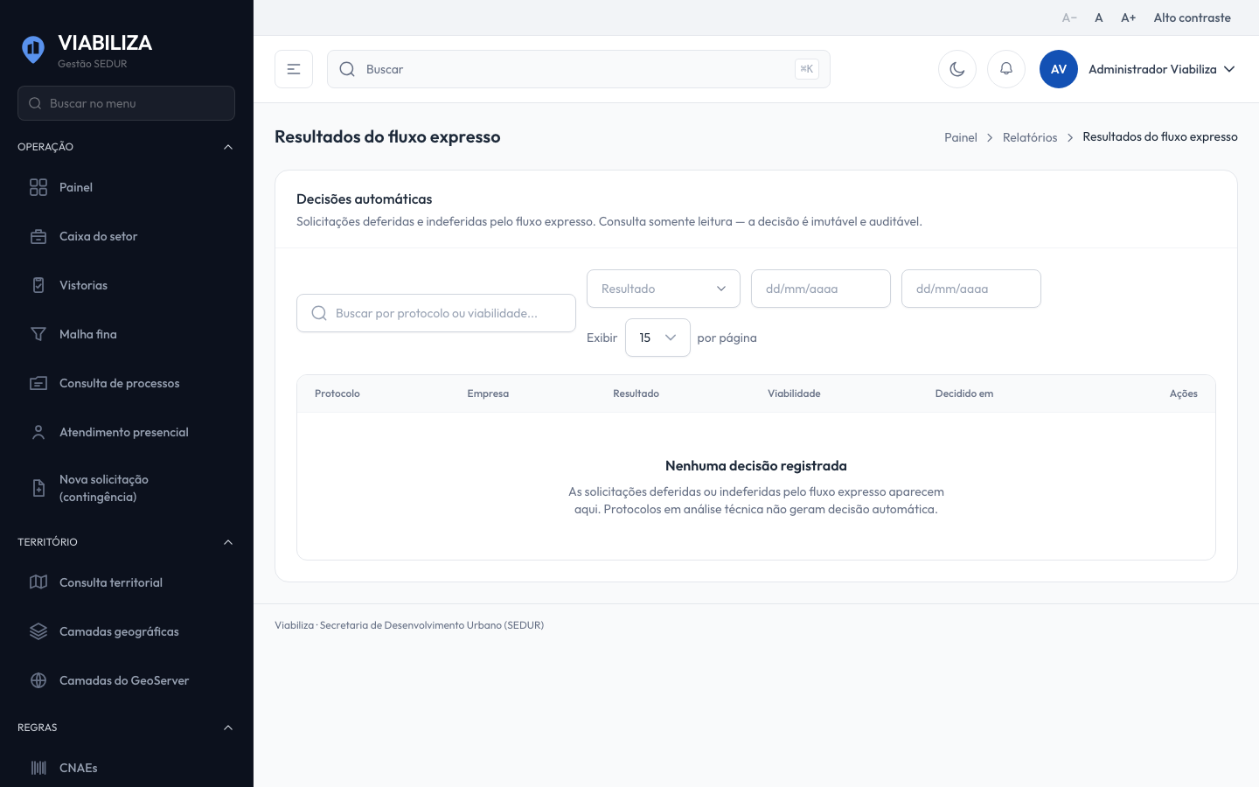

COMPORTAMENTO ESPERADO TELA 1
Cenário 1: Processo elegível
Dado que o processo está protocolado, todos os CNAEs resolvem para fluxo expresso, o consolidado não é pendente e não há veto, alto risco fora do expresso, gatilho de sede nem regra territorial de análise
Quando o sistema decide
Então segue para emitir a decisão

Cenário 2: CNAE fora do fluxo expresso
Dado que algum CNAE tem encaminhamento de análise
Quando o sistema decide
Então a situação vai para em análise, sem decisão e sem aviso de resultado ao cidadão

Cenário 3: Fluxo expresso desligado
Dado que o fluxo expresso está desligado
Quando o sistema decide um processo protocolado
Então encaminha à análise com o motivo de desativado

Cenário 4: Veredito pendente
Dado que o consolidado está pendente
Quando o sistema decide
Então encaminha à análise e não inventa permitido nem não permitido

Cenário 5: Processo já decidido ou assumido
Dado que o processo já foi decidido ou está em análise com analista
Quando a avaliação roda de novo
Então não há nova mudança de situação

